高青县司法局2025年政府信息公开工作年度报告
本报告根据《中华人民共和国政府信息公开条例》（国务院令第711号，以下简称《条例》）和《国务院办公厅政府信息与政务公开办公室关于印发<中华人民共和国政府信息公开工作年度报告格式>的通知》（国办公开办函〔2021〕30号）相关要求编制。报告全文分总体情况、主动公开政府信息情况、收到和处理政府信息公开申请情况、政府信息公开行政复议和行政诉讼情况、存在的主要问题及改进情况、其他需要报告的事项六个部分。
报告中所列数据统计期限自2025年1月1日始，至2025年12月31日止。报告电子版可在高青县人民政府门户网站（www.gaoqing.gov.cn）查阅和下载。如对报告内容有疑问，请与高青县司法局办公室联系（地址：山东省淄博市高青县清河路9号；邮编：256300；电话：0533-6981237；传真：0533-6981237；邮箱：gqxsfjbgs@zb.shandong.cn）。
一、总体情况
2025年，高青县司法局深入落实《政府信息公开条例》，以公开促工作、强监督、树形象，持续提升政务服务水平，助力法治政府、服务型政府建设。

- 主动公开
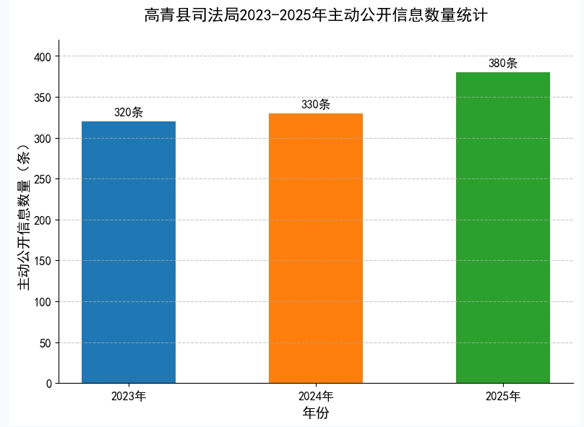
深化政府信息公开工作，将政务公开与司法行政一体推进。政务公开工作由局办公室专人负责，制定《高青县司法局2025年政务公开工作实施方案》，积极做好政府信息主动公开工作。2025年，县司法局主动公开政府信息信息380余条。积极回应群众关切，12345热线办理42条，均在规定时限内完成答复，群众满意率达100%。年度开展政府开放日活动2次，深入聚焦社区矫正、人民调解、基层法律服务、法律援助、公证、律师等重点领域，将重点领域信息公开融入日常，及时更新重要工作动态信息40余条。
（二）依申请公开
2025年共收到政府信息公开申请1件，比上年度增加1件，申请内容主要涉及信息咨询领域。作出政府信息公开申请答复1件，其中予以公开1件；依申请公开政府信息未收取任何费用。未因政府信息公开被申请行政复议、提起行政诉讼。
（三）政府信息管理
进一步规范政府信息公开工作的流程，加强与各科室沟通协作，要求各科室提供职责范围内信息公开各项资料，保证信息及时准确。严格规范政府信息公开保密审查程序，落实审查责任制，坚持“谁审查、谁负责，先审查、后公开”原则，确保公开信息依法合规、涉密内容严格管控。2025年各部门单位备案规范性文件4件，失效或废止5件，现行有效10件。
- 政府信息公开平台建设
持续加强信息公开平台建设，在政府网站新设“政府开放活动”频道，集中展示政府开放活动信息，拓宽公开渠道，提升政务透明度与公众参与度。
（五）监督保障
由办公室牵头，明确专人负责网站的日常维护管理，确保信息发布的及时、有效和规范。将政务公开工作纳入各科室年度绩效考核体系，制定差异化考核指标，2025年开展常态化监督检查2次，对信息发布不及时、内容不规范等问题现场交办、限期整改，整改完成率达100%，切实以考核倒逼责任落实。制定《高青县司法局2025年政务公开工作培训计划》，组织开展业务培训4次，集体学习《政府信息公开条例》、政务公开工作要点等，提高了信息公开工作人员的业务水平，推动信息公开水平稳步提升。

二、主动公开政府信息情况
第二十条第（一）项
信息内容 | 本年制发件数 | 本年废止件数 | 现行有效件数
规章 | 0 | 0 | 0
行政规范性文件 | 0 | 0 | 0
第二十条第（五）项
信息内容 | 本年处理决定数量
行政许可 | 0
第二十条第（六）项
信息内容 | 本年处理决定数量
行政处罚 | 0
行政强制 | 0
第二十条第（八）项
信息内容 | 本年收费金额（单位：万元）
行政事业性收费 | 0
三、收到和处理政府信息公开申请情况
（本列数据的勾稽关系为：第一项加第二项之和，等于第三项加第四项之和） |  |  | 申请人情况
 |  |  | 自然人 | 法人或其他组织 |  |  |  |  | 总计
 |  |  | 自然人 | 商业  企业 | 科研  机构 | 社会公益组织 | 法律服务机构 | 其他 | 总计
一、本年新收政府信息公开申请数量 |  |  | 1 | 0 | 0 | 0 | 0 | 0 | 1
二、上年结转政府信息公开申请数量 |  |  | 0 | 0 | 0 | 0 | 0 | 0
三、本年度办理结果 | （一）予以公开 |  | 1 | 0 | 0 | 0 | 0 | 0 | 1
三、本年度办理结果 | （二）部分公开（区分处理的，只计这一情形，不计其他情形） |  | 0 | 0 | 0 | 0 | 0 | 0 | 0
三、本年度办理结果 | （三）不予公开 | 1.属于国家秘密 | 0 | 0 | 0 | 0 | 0 | 0 | 0
三、本年度办理结果 | （三）不予公开 | 2.其他法律行政法规禁止公开 | 0 | 0 | 0 | 0 | 0 | 0 | 0
三、本年度办理结果 | （三）不予公开 | 3.危及“三安全一稳定” | 0 | 0 | 0 | 0 | 0 | 0 | 0
三、本年度办理结果 | （三）不予公开 | 4.保护第三方合法权益 | 0 | 0 | 0 | 0 | 0 | 0 | 0
三、本年度办理结果 | （三）不予公开 | 5.属于三类内部事务信息 | 0 | 0 | 0 | 0 | 0 | 0 | 0
三、本年度办理结果 | （三）不予公开 | 6.属于四类过程性信息 | 0 | 0 | 0 | 0 | 0 | 0 | 0
三、本年度办理结果 | （三）不予公开 | 7.属于行政执法案卷 | 0 | 0 | 0 | 0 | 0 | 0 | 0
三、本年度办理结果 | （三）不予公开 | 8.属于行政查询事项 | 0 | 0 | 0 | 0 | 0 | 0 | 0
三、本年度办理结果 | （四）无法提供 | 1.本机关不掌握相关政府信息 | 0 | 0 | 0 | 0 | 0 | 0 | 0
三、本年度办理结果 | （四）无法提供 | 2.没有现成信息需要另行制作 | 0 | 0 | 0 | 0 | 0 | 0 | 0
三、本年度办理结果 | （四）无法提供 | 3.补正后申请内容仍不明确 | 0 | 0 | 0 | 0 | 0 | 0 | 0
三、本年度办理结果 | （五）不予处理 | 1.信访举报投诉类申请 | 0 | 0 | 0 | 0 | 0 | 0 | 0
三、本年度办理结果 | （五）不予处理 | 2.重复申请 | 0 | 0 | 0 | 0 | 0 | 0 | 0
三、本年度办理结果 | （五）不予处理 | 3.要求提供公开出版物 | 0 | 0 | 0 | 0 | 0 | 0 | 0
三、本年度办理结果 | （五）不予处理 | 4.无正当理由大量反复申请 | 0 | 0 | 0 | 0 | 0 | 0 | 0
三、本年度办理结果 | （五）不予处理 | 5.要求行政机关确认或重新出具已获取信息 | 0 | 0 | 0 | 0 | 0 | 0 | 0
三、本年度办理结果 | （六）其他处理 | 1.申请人无正当理由逾期不补正、行政机关不再处理其政府信息公开申请 | 0 | 0 | 0 | 0 | 0 | 0 | 0
三、本年度办理结果 | （六）其他处理 | 2.申请人逾期未按收费通知要求缴纳费用、行政机关不再处理其政府信息公开申请 | 0 | 0 | 0 | 0 | 0 | 0 | 0
三、本年度办理结果 | （六）其他处理 | 3.其他 | 0 | 0 | 0 | 0 | 0 | 0 | 0
三、本年度办理结果 | （七）总计 |  | 1 | 0 | 0 | 0 | 0 | 0 | 1
四、结转下年度继续办理 |  |  | 0 | 0 | 0 | 0 | 0 | 0 | 0

四、政府信息公开行政复议、行政诉讼情况
行政复议 |  |  |  |  | 行政诉讼
结果维持 | 结果  纠正 | 其他  结果 | 尚未  审结 | 总计 | 未经复议直接起诉 |  |  |  |  | 复议后起诉
 |  |  |  |  | 结果  维持 | 结果  纠正 | 其他  结果 | 尚未  审结 | 总计 | 结果  维持 | 结果  纠正 | 其他  结果 | 尚未  审结 | 总计
0 | 0 | 0 | 0 | 0 | 0 | 0 | 0 | 0 | 0 | 0 | 0 | 0 | 0 | 0

五、存在的主要问题及改进情况
（一）存在问题
我局政府信息公开工作虽取得了一定成效，但也存在一些问题，主要表现在：一是部分领域信息公开工作进展较慢。二是主动公开的内容部分还需要进一步规范，信息公开的载体和形式还需要进一步丰富。
（二）改进情况
一是明确分管领导与科室责任，纳入考核督办流程，简化非涉密信息审批，建立定期更新机制，切实提升信息公开的时效性与规范性。二是拓展发布渠道，除网站外，用好政务公开专区，增强信息可及性。
六、其他需要报告的事项
（一）政府信息公开信息处理费收取情况
本机关依申请提供政府信息，根据《国务院办公厅关于印发<政府信息公开信息处理费管理办法>的通知》（国办函〔2020〕109号）和《山东省人民政府办公厅关于做好政府信息公开信息处理费管理工作有关事项的通知》（鲁政办字〔2020〕179号）收取信息处理费。2025年本机关依申请公开政府信息未收取任何费用。
（二）落实上级年度政务公开工作要点情况
严格落实国家和省市县政务公开工作要点，并根据《高青县人民政府办公室关于印发2025年高青县政务公开工作方案的通知》要求，制定了《高青县司法局政务公开工作方案》，明确了重点任务、工作标准和完成时限。
一是将政务公开纳入年度重点工作统筹推进，明确职责分工，规范公开内容。同时，配备专职工作人员，定期组织开展政务公开业务培训，提升工作人员专业能力。二是紧扣上级政务公开工作要点，精准把握司法行政领域公开重点，本年发布政策解读、普法动态等信息超300条，增强政策知晓度和普法实效性。三是加强平台监管，定期开展政府网站自查自纠，及时整改存在问题，确保平台安全规范运行。在政务服务大厅设置政务公开查阅点，摆放宣传手册、公开指南等资料，配备工作人员提供咨询引导服务，打通政务公开“最后一公里”。
（三）人大代表建议和政协委员提案办理结果公开情况
2025年共承办县十八届人大四次会议建议1件，承办县政协十五届四次会议提案2件，办复率均为100%。除涉及国家秘密、工作秘密的，所有建议提案办理复文或摘要以及办理总体情况均在县政府门户网站建议提案办理专题专题中予以公开。
（四）政务公开工作创新情况
创新开展“司法行政开放日”活动，定期邀请人大代表、政协委员、企业代表、群众代表走进局机关、社区矫正中心等场所，通过实地参观、座谈交流等形式，直观了解司法行政工作流程，听取对政务公开工作的意见建议，全年开展开放日活动2场，收集意见建议32条，均已整改落实并反馈。此外，联合综合行政执法局等部门开展“法治共建”活动，邀请群众代表参与重大政策制定、行政执法监督等工作，切实提升公众参与的广度和深度。
（五）有关数据统计说明
1.报告中所列数据可能因四舍五入原因与数据直接相加之和存在尾数差异。
2.行政许可数量、行政处罚和行政强制数量，包括已公开和依法未公开的全部处理决定。
3.行政复议机关作为共同被告的行政诉讼案件，只计算原行为主体的案件数量，不计算行政复议机关的案件数量。

